Музеи Донского казачества в Ростовской области

- Ростовский областной музей краеведения

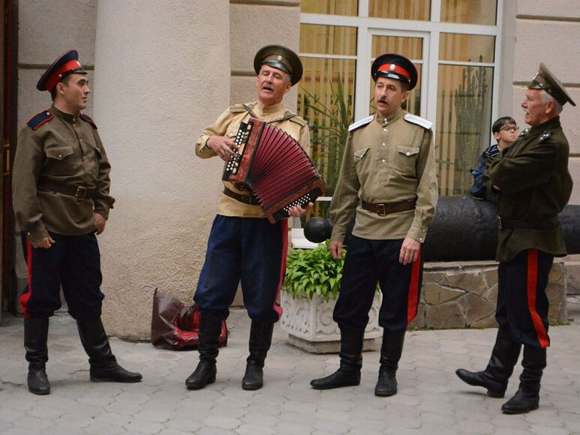

- Ростовский областной музей краеведения
г. Ростов-на-Дону, ул. Б. Садовая, 79 https://www.rostovmuseum.ru/
Логично, что знакомство с казачьей культурой стоит начать именно с музея. Пожалуй, наиболее емко об истории народа расскажут коллекции РОМК. В его стенах хранятся более 365 тысяч предметов, которые отражают все периоды жизни донского края. Тут найдутся и старинные костюмы казачек, и бытовая утварь, и музыкальные инстурменты, и сабли с шашками, и фотографии с документами и редкими книгами. Для полного погружения советуем заранее записаться на экскурсию – так будет еще интереснее.

- Шолохов-центр

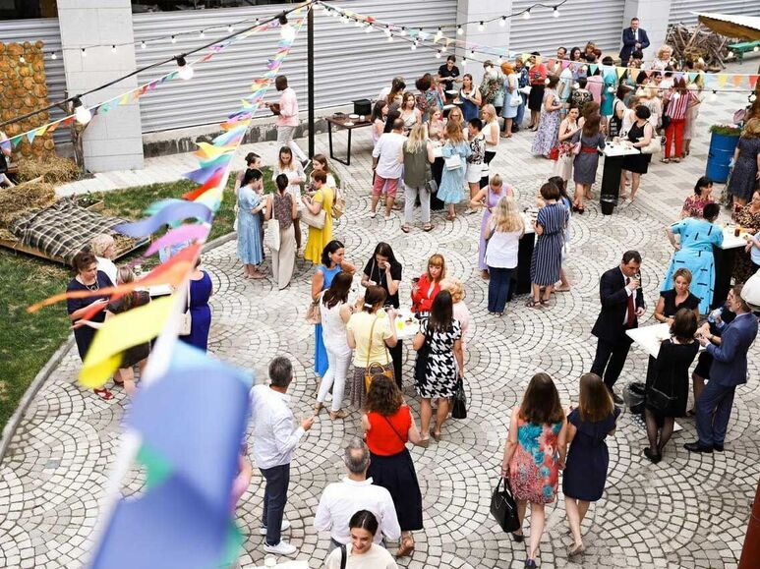

- Шолохов-центр
г. Ростов-на-Дону, ул. Б. Садовая, 125/69 https://www.sholokhov.ru/objects/sholohov-centr/
Именно благодаря нашему земляку Михаилу Шолохову казачество стало предметом общего интереса всей страны. Не удивительно, что личность писателя занимает особое место в истории региона. Узнать автора поближе через его жизнь и творчество можно в «Шолохов-Центре». Тут же часто проводят разнообразные «казачьи» мастер-классы для детей и взрослых, тематические выставки, лекции, экскурсии и даже квесты. Все максимально интересно, никакого занудства!

- Этнопарк «Кумжа»

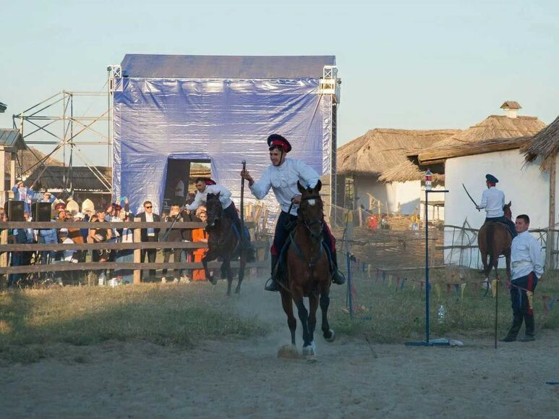

- Этнопарк «Кумжа»
г. Ростов-на-Дону, ул. Кумженская, 1Ж
https://kumzhadon.ru/
Еще один музей-заповедник под открытым небом, в котором живут казачьи традиции. Парк создали в 2018 году – построили настоящую станицу с церковью, майданом и куренями. Здесь проводят праздники с обрядами донских казаков, организуют конные прогулки, знакомят с традиционными ремеслами, устраивают фотосессии и вкусно кормят казачьей кухней. Кстати, интересный факт: в этнопарке снимали сериал «Союз Спасения. Время гнева» – специально для него обустроили хату декабриста, на которую можно посмотреть и сейчас.

- Культурно- выставочный центр Донская казачья гвардия

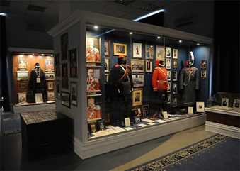

- Культурно- выставочный центр Донская казачья гвардия
г. Ростов-на-Дону, ул. Социалистическая, 162
https://doncossackguard.tilda.ws/

Об этом месте знают далеко не многие, а очень зря. «Донская казачья гвардия» – единственная экспозиция в стране, которая посвящена гвардейским казачьим полкам. Они, между прочим, стояли на страже семерых российских императоров! На выставке можно увидеть форму, снаряжение и оружие, а также подлинные документы и фотографии. Большую часть экспозиции передал из личной коллекции ростовчанин Николай Новиков.

- Новочеркасский музей истории донского казачества

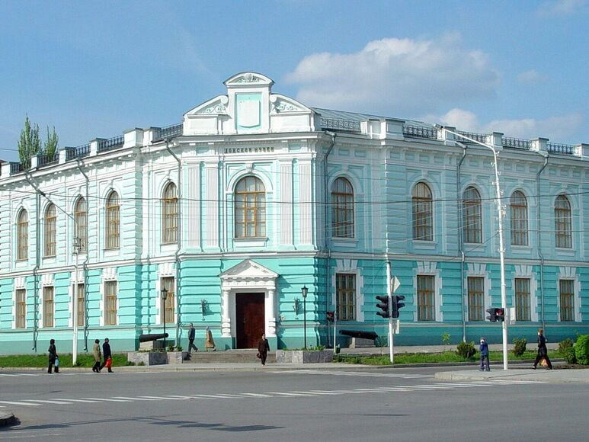

- Новочеркасский музей истории донского казачества
г. Новочеркасск, пр. Платовский, 70/38
http://www.novochmuseum.ru/

Новочеркасск – это столица Донского казачества с 1805 года по настоящее врем. Здесь и был открыт первый музей казачества в Ростовской области. Отголоски культуры этого народа можно найти даже во время прогулки по улицам, но, чтобы по-настоящему проникнуться историей, нужно идти в казачий музей в Ростовской области.
Территория у него довольно скромненькая, но зато коллекции весьма и весьма внушительные! В музейном фонде есть буквально все: от традиционных костюмов до уникальных документов. В экспозиции представлены уникальные экспонаты - символы казачьей власти, знамена, оружие и награды казачьих атаманов и генералов. Недавно восстановлена стеклянная дверь в комнату, где хранятся особо ценные регалии и реликвии Донского казачества – войсковые знамена, символы власти, подлинники царских грамот, личные вещи императоров. Также здесь можно записаться на экскурсии по городу и в собор.

- Атаманский дворец, входит в Новочеркасский музей истории Донского казачества

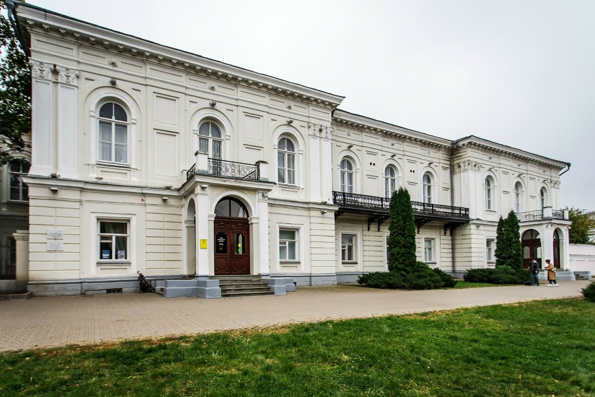

- Атаманский дворец, входит в Новочеркасский музей истории Донского казачества
г. Новочеркасск, ул. Дворцовая, 5А
http://www.novochmuseum.ru/

В Новочеркасске находится и настоящий атаманский дворец. Музей расположен в здании резиденции Донских атаманов. В нескольких залах воссоздана меблировка XIX - начала XX века. Экспозиции музея расскажут о главных вехах истории казачества, атаманах, возникновении и крахе Белого движения.

- Государственный музей-заповедник М. А. Шолохова в станице Вешенской

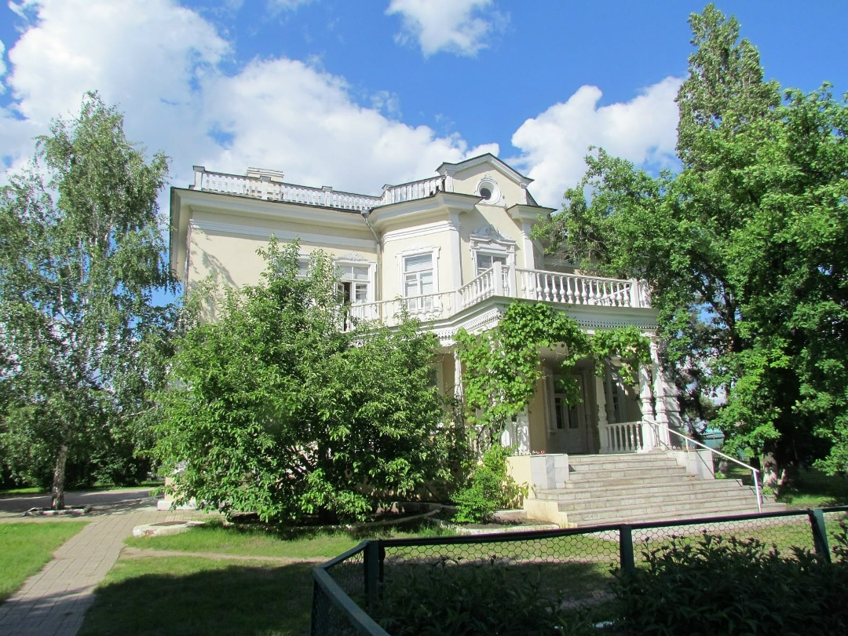

- Государственный музей-заповедник М. А. Шолохова в станице Вешенской
Станица Вешенская, ул. Подтелкова, 94
https://www.sholokhov.ru/

Станица на севере Ростовской области, где жил и работал над своими произведениями Михаил Шолохов. В его честь тут создали большой музей-заповедник, который собрал в своих стенах внушительную коллекцию книг писателя, писем, фотографий и, конечно, предметов казачьего быта. Музей расположен в нескольких населенных пунктах - ст. Вешенская, ст. Каргинская, х. Кружилин. Каждый объект рассказывает о разных этапах жизни выдающегося писателя в местах, где исторически проживали казаки. Но больше всего Вешенская знаменита своим фестивалем «Шолоховская весна» – это яркое событие, которое празднуется с большим размахом. Каждый год гостей ждут интересные мастер-классы, фольклорные игры, танцы и песни казачьего хора. Это безумно весело!

- Старочеркасский музей-заповедник

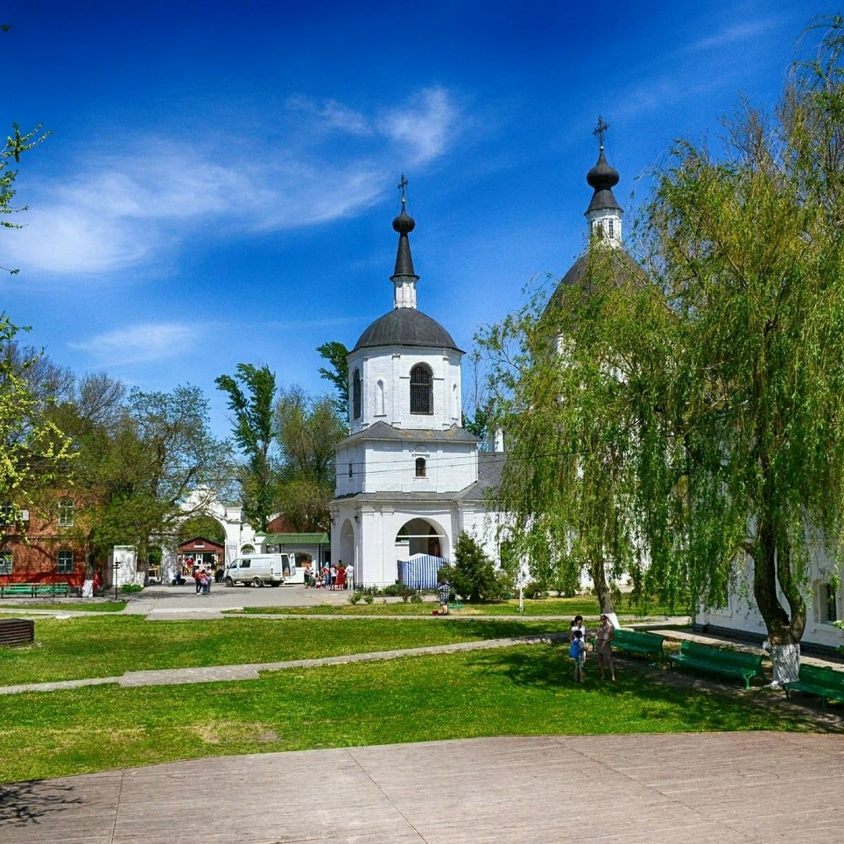

- Старочеркасский музей-заповедник
Станица Старочеркасская, ул. Советская, 22
https://siamz-ro.ru/
Станица Старочеркасская (до 1805 г. Черкасск) - столица Донского казачества до 1805 года, после чего ее перенесли в Новочеркасск.
Все мы обожаем Старочеркасскую. Сюда можно сбежать на выходные, чтобы погулять по тихим улочкам с уютными домами, насладиться природой и приобщиться к казачьей культуре. Для последней цели обязательно рекомендуем посетить подворье Рязановых, которое построено в традиционном стиле казачьего куреня. Тут расположились художественная галерея, концертный зал и кафе с местной кухней. Также стоит заглянуть в комплекс «Казачий Дон».
Музейные объекты заповедника: атаманское подворье, атаманский дворец, каменный двухэтажный корпус; домовая церковь Ефремовых во имя Донской иконы Божьей матери; дом Степана Ефремова, Воскресенский девятиглавый войсковой собор, дом Кондратия Булавина и др.
Не лишним будет приехать в Старочеркасскую на Масленицу и фестиваль казачьей песни. Оба праздника тут отмечают с большим масштабом!

- Раздорский этнографический музей-заповедник

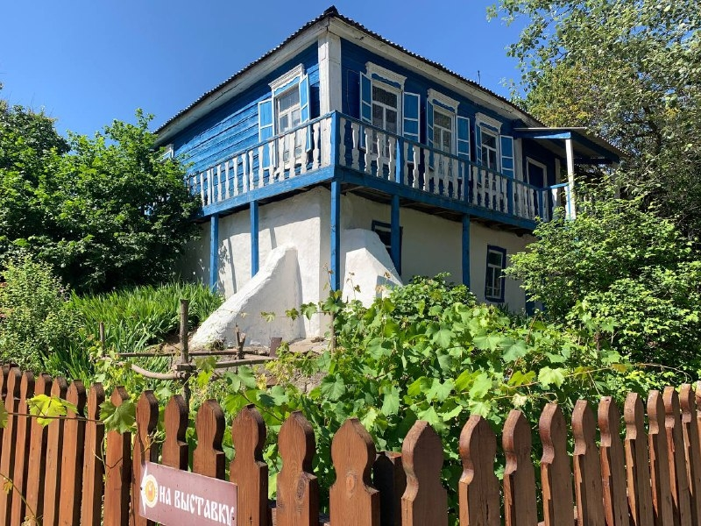

- Раздорский этнографический музей-заповедник
Станица Раздорская, ул. Ленина, 50

Раздорский городок считается первой столицей казачества. В заповеднике представлено несколько объектов - казачий курень, торговая лавка, приходское училище, дом торгового казака и др. Посетив их вы сможете погрузиться в атмосферу казачьей станицы XIХ века.

- Музей «Тихий Дон» в х. Старозолотовский

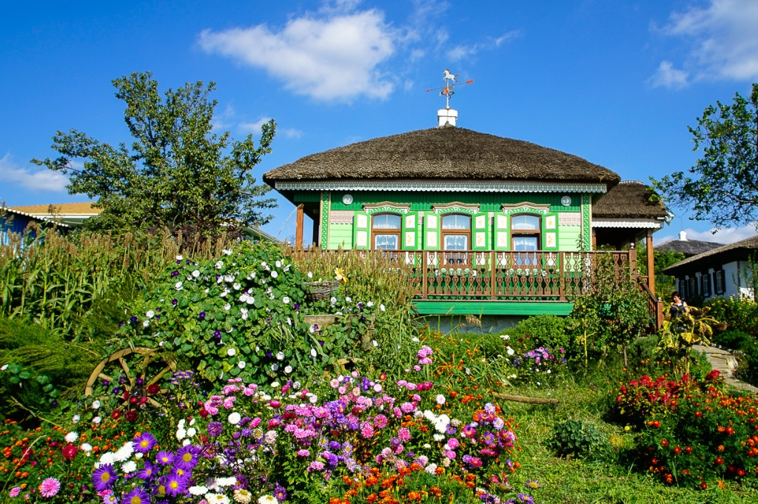

- Музей «Тихий Дон» в х. Старозолотовский
Хутор Старозолотовский, ул. Есаульская, 2
Хутор Старозолотовский несколько лет назад внесен в реестр «Сто красивейших городков и деревень мира» – он полностью оправдывает этот статус. Однако он знаменит не только прекрасными пейзажами и лавандовыми полями, но и уникальным музеем под открытым небом «Тихий Дон». Декорации для него создавали специально для экранизации одноименного романа. После съемок фильма С. Урсуляка «Тихий Дон» часть декораций перевезли в Старозолотовский. Теперь в куренях открыт музей, с которым вас познакомит экскурсовод. Теперь же любой желающий может посмотреть, как жили казаки на Дону – обстановку воссоздали просто один в один. В хутор советуем приехать с ночевкой, чтобы успеть все посмотреть не спеша: здесь есть отель и база отдыха, а также уютный ресторанчик.

- Культурно-этнический комплекс Казачий дозор

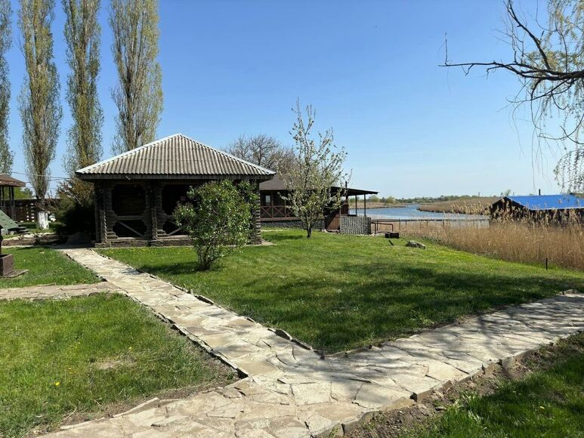

- Культурно-этнический комплекс Казачий дозор
Автомагистраль М-4 «Дон», км 1104 + 500м (близ села Самарского)
https://kazachy-dozor.ru/
Почему бы не совместить приятное с полезным и не устроить себе настоящий отдых по-казачьи? В этом комплексе сохранили обычаи ростовских казаков и традиции вольного народа, но при этом организовали приятный досуг для своих гостей.
На территории есть музей, конюшня с дюжиной благородных скакунов и собственный зоопарк, который точно оценят детки. Для взрослых предусмотрена рыбалка и большая аквазона с бассейнами и банькой. Перекусить можно будет в местном ресторанчике, а потом отправиться отдыхать в уютный номер или аутентичный казачий курень.

Азовский музей-заповедник

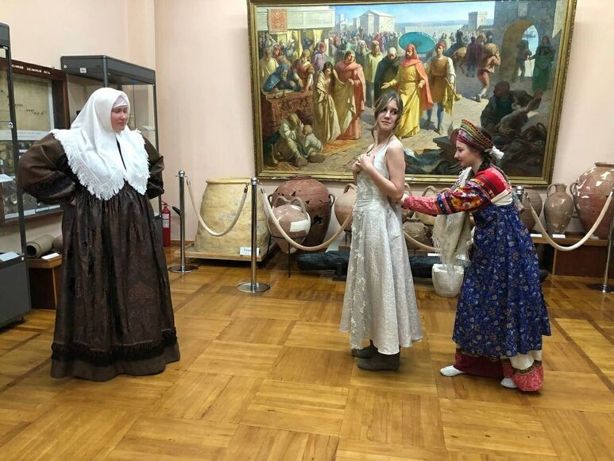

Азовский музей-заповедник
г. Азов, ул. Московская, 38/40
https://vk.com/azovmuseum
Наверняка многие знают этот музей благодаря его огромным археологическим коллекциям. Да тут даже скелет мамонта есть! Однако и с культурой донского казачества в заповеднике гостей с удовольствием знакомят. В частности, через экспозицию, посвященную знаменитому Азовскому сидению донских казаков 1641 года. Здесь вы не только увидите сохранившееся оружие и предметы быта, но и сможете посмотреть исторические реконструкции событий.

